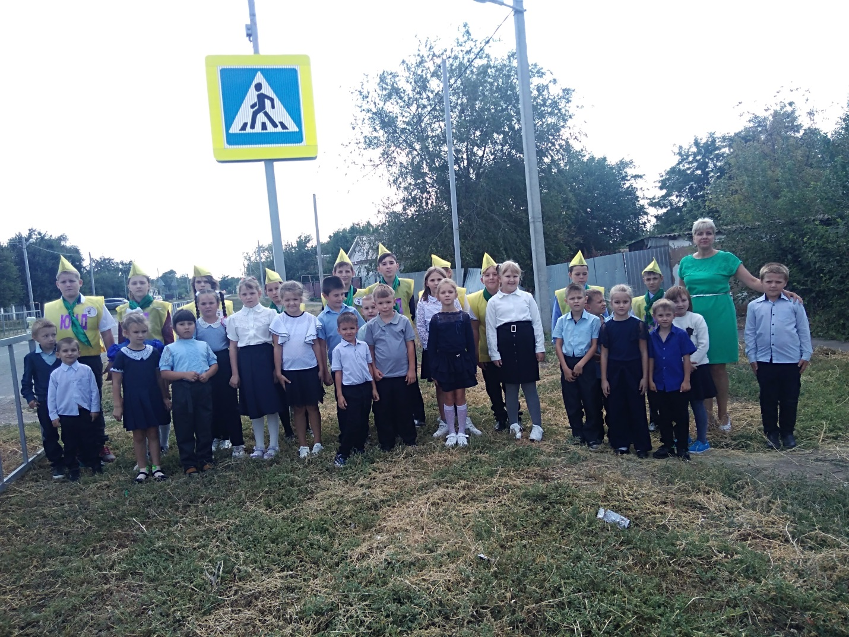

ЮПИДовцы МБОУ Слободская СОШ приняли активное участие в областном профилактическом мероприятии "Безопасные осенние дороги". Ребята начальной школы поблагодарили отряд ЮПИД «Светофорик» за полученные знания по ПДД.